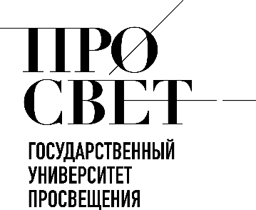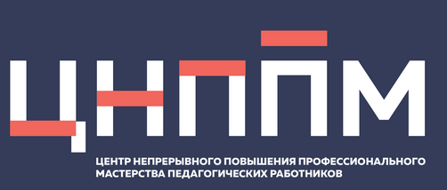

ЕЖЕНЕДЕЛЬНЫЙ ОБЗОР НОВОСТЕЙ
ЦНППМ ГАУДПО МО «ИРО»

22.06.2026-27.06.2026

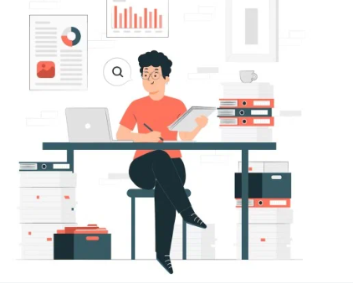

НОВОСТИ МИНИСТЕРСТВА ПРОСВЕЩЕНИЯ РОССИЙСКОЙ ФЕДЕРАЦИИ
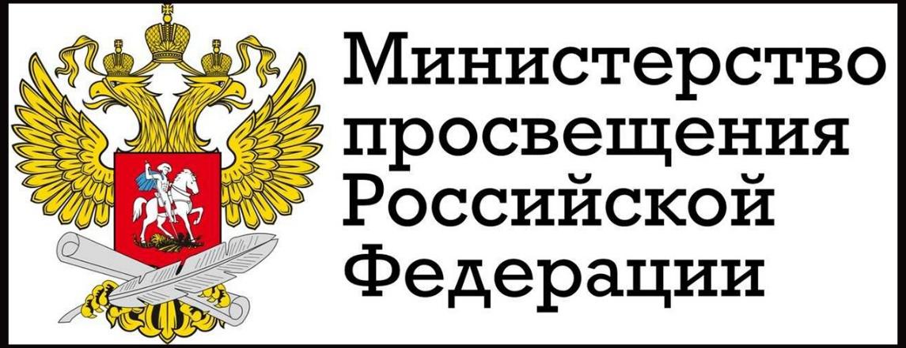

 22 июня 2026 года состоялось заседание Всероссийского экспертного педагогического совета (ВЭПС) в режиме видео-конференц-связи Министр просвещения Российской Федерации Сергей Кравцов совместно с членами ВЭПС обсудил итоги 2025/26 учебного года и задачи на 2026/27 учебный год. Участниками мероприятия стали более 150 членов совета из разных регионов страны. «Сегодня мы подводим итоги 2025/26 учебного года. На повестке в том числе актуальные вопросы системы образования, которые нам предстоит решить. Сейчас нам важно получить от вас обратную связь по ключевым вопросам и услышать предложения на 2026/27 учебный год», – обратился к собравшимся Сергей Кравцов.
Основные итоги 2025/26 учебного года в ходе заседания представила заместитель Министра просвещения РФ Ольга Колударова. Она подчеркнула, что в Год дошкольного образования были утверждены федеральный и региональные планы мероприятий. В настоящее время на различных площадках ведется работа по формированию нового федерального государственного образовательного стандарта дошкольного образования, в котором планируется усилить воспитательный компонент. Наряду с этим уделено внимание модернизации инфраструктуры, которая включает в том числе капремонт детсадов, создание групп для детей раннего возраста.
С 1 сентября запланирован запуск единого цифрового ресурса для дошкольного образования, который будет включать методические материалы для воспитателей, заведующих детскими садами, методистов, а также для родителей. Для них будет предусмотрен контент: мультфильмы, художественная литература, рекомендуемые книги, сказки, игрушки и игровые средства обучения.
Отдельное внимание Ольга Колударова обратила на приказы Минпросвещения России № 704, 729 и 808, а также на конструктор рабочих программ для педагогов, который позволяет снизить нагрузку на учителей.
Также она сообщила, что сегодня ведется большая работа над созданием единой линейки государственных учебников.
Глава Министерства просвещения на встрече обсудил актуальные вопросы образовательной повестки. В ходе заседания Сергей Кравцов ответил на вопросы членов ВЭПС, которые касались в том числе разработки контрольно-измерительных материалов для всероссийских проверочных работ для детей с ограниченными возможностями здоровья, проведения ЕГЭ, инклюзивного образования.
Всероссийский экспертный педагогический совет был создан по инициативе Министра просвещения РФ и сегодня объединяет 175 педагогов. Он призван расширить участие учителей в обсуждении необходимых мер по развитию системы образования и воспитания.

24 июня 2026 года министр просвещения РФ Сергей Кравцов выступил на дискуссионной сессии «Законотворчество и национальные правовые традиции» в рамках XIV Петербургского международного юридического форума. Глава Минпросвещения России представил новые учебники по обществознанию и рассказал о новых подходах к его изучению в школе.

«Правовое сознание закладывается в школе, ключевую роль играет предмет «Обществознание». У нас прошли изменения, и сегодня мы впервые показываем новые учебники для 9-х и 10-х классов по обществознанию. С 1 сентября все школьники страны будут учиться по ним. Раньше обществознание носило абстрактный характер, сейчас это прикладной, очень выверенный курс. Мы вернулись к традициям системы образования, по инициативе учителей мы приняли решение, что обществознание будет изучаться с 9-го по 11-й класс, как это уже было ранее», – сказал Сергей Кравцов.
Глава Минпросвещения России уточнил, что учебник по обществознанию стал практико-ориентированным и интересным, прошел апробацию и обсуждение с педагогическим сообществом. 1 сентября 2026 года по новым учебникам начнут учиться школьники 9–10-х классов. Учебник для 11-х классов планируется ввести с 1 сентября 2027 года.
Сергей Кравцов обратил внимание, что ранее в 6–9-х и 10–11-х классах на обществознание отводилось 272 часа. Теперь в 9-м классе останется только 34 часа, в старшей школе – 102 часа. Освободившееся время передано на изучение истории нашей страны.
Участие в дискуссионной сессии также принял помощник Президента РФ, председатель Общероссийской общественно-государственной организации «Российское военно-историческое общество» Владимир Мединский.
«Наша задача – дать объективное и правдивое изложение исторических процессов, которые проходили в нашей стране и в мире в целом. Мы одна из немногих стран на планете, где почти в равной степени изучается как история России, так и всемирная история. В большинстве западных стран всемирная история не изучается либо дается в совершенно урезанном учебном варианте. Обществознание – тема предельно важная, и в этом отношении оно играет роль базового формирования правовых знаний и навыков. Это очень важный для школы предмет», – сказал Владимир Мединский. Он подчеркнул, что обновление учебников для российских школьников идет постепенно и выверенно, отметив большую работу Минпросвещения России в этом направлении.
В дискуссионной сессии также приняли участие Полномочный представитель Президента РФ в Конституционном суде Российской Федерации Дмитрий Мезенцев, заместитель Председателя Государственной Думы Ирина Яровая, директор Российского научно-исследовательского института культурного и природного наследия имени Д.С. Лихачева Владимир Аристархов, начальник отдела экспертизы законопроектов Департамента сопровождения законопроектной деятельности и нормативно-правового регулирования Правительства РФ Юлия Капитонова.

25 июня 2026 года Министр просвещения РФ Сергей Кравцов принял участие в открытии Форума учителей географии и студентов профильных вузов. Мероприятие прошло в Национальном центре «Россия». В ходе пленарного заседания «Уроки географии» глава Минпросвещения России рассказал о работе над единой линейкой государственных учебников по географии и отметил рост интереса школьников к этому предмету.
«Мы отмечаем возрастание интереса к географии. Общее количество заявленных участников ЕГЭ по географии составило 24 080 человек, что на 4 380 человек больше, чем в 2025 году. Сейчас ведется разработка единого государственного учебника по географии вместе с Русским географическим обществом: больше внимания будет уделено России и межпредметным связям географии с биологией, физикой, историей, обществознанием и другими предметами», – обратил внимание Сергей Кравцов.
По его словам, поэтапное введение единого учебника по географии в школах начнется с 2028 года.
Министр также напомнил, что утверждена единая программа преподавания географии и сейчас ведется работа над новыми атласами и контурными картами.
Также Сергей Кравцов заявил, что гордостью являются ребята, продемонстрировавшие блестящие результаты на второй Открытой международной географической олимпиаде (openGeo 2026), в которой приняли участие 125 школьников из 25 стран. Российская сборная завоевала четыре золотые и две серебряные медали.
В ходе мероприятия глава Минпросвещения России ответил на вопросы из зала и поддержал ряд инициатив.
Приветствуя собравшихся, генеральный директор Национального центра «Россия» Наталья Виртуозова отметила, что форум приурочен к выставке «Уроки географии», которая продлится до 9 июля.
«Вы преподаете особенный, удивительный предмет, который заставляет думать широко, безгранично, а значит, мечтать. Наш Президент сказал, что границы России нигде не заканчиваются, и мы, вдохновляясь этой фразой, в этом году создали выставку «Уроки географии». Сегодня экспозицию каждый день посещают не менее тысячи человек, все ее очень любят. Когда мы готовили эту выставку, мы поняли, какая же все-таки это сказочная наука, поэтому я хочу вас всех поблагодарить за то, что вы выбрали этот предмет, за то, что вы его преподаете, любите, а значит, у нас у всех есть надежда на то, что наши дети и все мы продолжим мечтать», – сказала Наталья Виртуозова.
Форум объединил более 800 участников из всех федеральных округов страны: учителей, преподавателей вузов, студентов, методистов, руководителей школ и представителей органов управления образованием.
Его работа продолжилась в формате шести тематических секций:
- «Новый учебник географии»,
- «Как выйти за рамки класса и учебника, чтобы стать лидером мнений в географии»,
- «От спутниковых снимков до школьных квестов: как высокие технологии меняют уроки географии»,
- «Не за партой: географические знания через экспедиции и научные открытия»,
- «Компас призвания: мотивационные маршруты»,
- «Вопросы школьной географии: от достижений предметных результатов до их оценивания».
Участники мероприятия обсудили модернизацию географического образования, вопросы создания нового учебника географии, внедрения цифровых технологий в обучение, повышения престижа профессии учителя, а также роли экспедиций, просветительских и исследовательских проектов в воспитании подрастающего поколения.
Форум учителей географии и студентов профильных вузов организован Национальным центром «Россия» при поддержке Министерства просвещения РФ, Минобрнауки России, Русского географического общества, Института содержания и методов обучения им. В.С. Леднева, Высшей школы экономики.

НОВОСТИ ИСМО

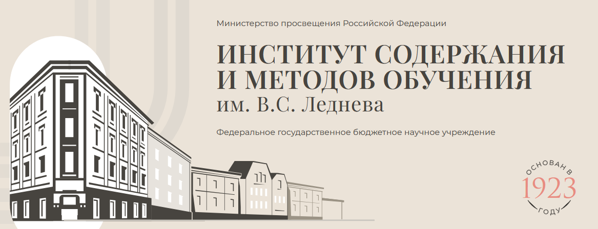

25 июня 2026 года прошла научная среда ИСМО на тему «Трансформация образования в зарубежных странах».
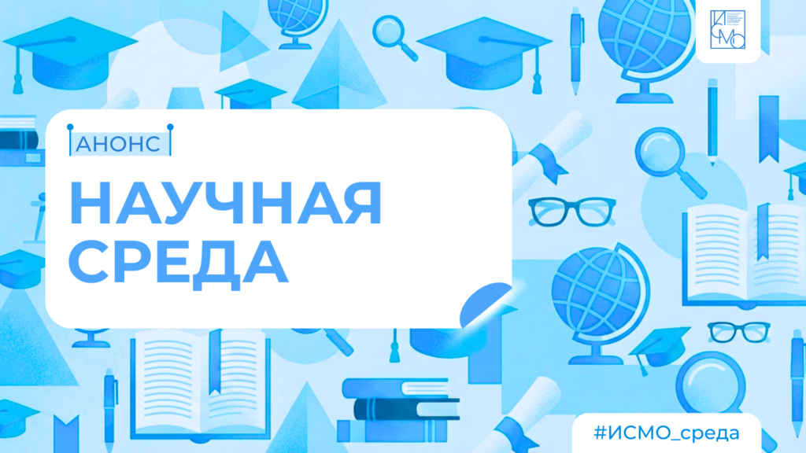
Модератор: Трубина Ирина Исааковна, заведующий лабораторией научных основ исследовательской и экспериментальной работы ИСМО им. В.С. Леднева.
Спикеры:
- Ирина Августовна Тагунова, заведующий лабораторией сравнительной педагогики и истории образования ИСМО им. В.С. Леднева;
- Оксана Игоревна Долгая, старший научный сотрудник лаборатории сравнительной педагогики и истории образования ИСМО им. В.С. Леднева;
- Людмила Михайловна Перминова, профессор кафедры непрерывного образования Государственного университета просвещения.
Ссылка для подключения
- Какие факторы определяют современные трансформации образования в мире?
- Как цифровые технологии и искусственный интеллект влияют на трансформацию школьного образования в мире?
- Как СМАРТ-образование и бесшовное обучение реализуются в разных странах?
Эти и другие вопросы обсудили в рамках научной среды
Смотрите запись семинара
Для навигации, воспользуйтесь списком ключевых моментов:
07:49 – Трансформации в образовании: факторы и различия в изменениях
20:28 – Современные трансформации в образовании: общие направления изменений
24:37 – Эпоха цифровых технологий и технологий ИИ в образовании
33:20 – Концепция СМАРТ-образования
42:20 – Концепция бесшовного обучения

НОВОСТИ МИНИСТЕРСТВА ОБРАЗОВАНИЯ И НАУКИ МУРМАНСКОЙ ОБЛАСТИ
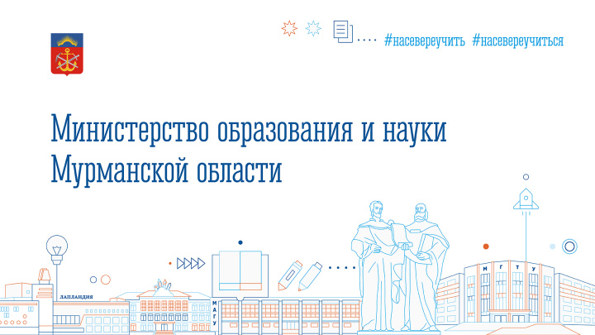

 27 июня 2026 года к выпускникам образовательных организаций Мурманской области обратилась Министр образования и науки Диана Кузнецова:

«Сегодня особенный день – в школах региона проходят выпускные вечера, тот рубеж, который каждый человек запоминает навсегда. Сколько волнения и радости в этом прощании с детством и школой! Как захватывает дух от того, что ещё шаг – и вы, дорогие выпускники, начнёте взрослую самостоятельную жизнь!

Я твёрдо знаю, что в вашем будущем вас ждёт много открытий, вызовов, непростых решений и вдохновения. Вы справитесь с этим так же успешно, как учились в школе – шаг за шагом, с верой в свои силы и прочной базой знаний. Вы сдали экзамены и получили аттестаты – это ваша первая победа. А за ней непременно последуют десятки новых.

Особые слова благодарности адресую вашим педагогам. Именно их труд, терпение и мудрость подготовили вас к новому этапу жизни и станут залогом ваших будущих успехов. Помните, что учителя всегда будут рады видеть вас – взрослых, состоявшихся людей, и повторить, что они в вас всегда верили.

Дорогие выпускники! Вы продолжите обучение в колледжах и вузах, станете незаменимыми специалистами в разных сферах. Арктике нужны именно вы – молодые, энергичные, способные. Вам предстоит сделать Север таким, о каком мы мечтаем. И мы продолжаем делать всё возможное, чтобы ваши таланты и способности раскрылись здесь на 100%.

Пусть ваш выбор будет осознанным, а путь – достойным. Любите своих близких, свою малую родину и страну и оставайтесь неравнодушными к их судьбе. Мурманская область – то место, где любой может реализовать себя, желаю каждому из вас удачи и достижения всех целей!»

НОВОСТИ ЦНППМ ГАУДПО МО
«Институт развития образования»

Сотрудники ЦНППМ завершили сопровождение педагогических работников естественно-научного профиля - слушателей курсов по дополнительным профессиональным программам «Актуальные вопросы обучения математике / химии в образовательной организации общего образования» (Практическая часть).
Курс был реализован на базе ФГАОУ ВО «Российский государственный педагогический университет имени А. И. Герцена» с «1» июня 2026г. по «22» июня 2026г.

Сотрудники ЦНППМ продолжают разрабатывать методические треки по результатам Рефлексивного самоанализа, в котором приняли участие около 700 педагогов Мурманской области.
Продолжается прием заявок на участие во II Межрегиональном фестивале методических идей «Педагогический вернисаж».

© 2026 ЦНППМ ГАУДПО МО «ИРО»

